MÔN TIẾNG VIỆT
Tiết 116 LUYỆN NÓI VÀ NGHE
KỂ CHUYỆN : EM ĐỌC SÁCH BÁO
Thời gian thực hiện: ngày 2 tháng 1 năm 2025
I. YÊU CẦU CẦN ĐẠT:
- Nhớ nội dung, kể hoặc đọc lại được câu chuyện (bài thơ, bài văn) đã đọc ở nhà về nghệ thuật hoặc về một nghệ sĩ.
- Lắng nghe bạn kể (đọc), biết nhận xét, đánh giá lời k của bạn.
- Biết trao đổi cùng các bạn về câu chuyện (bài thơ, bài văn) của bạn và của mình.
- Phát triển năng lực văn học: Biết bày tỏ sự yêu thích các chi tiết thú vị trong câu chuyện
- Năng lực tự chủ, tự học: lắng nghe, kể được câu chuyện theo yêu cầu.
- Năng lực giải quyết vấn đề và sáng tạo: Kể chuyện biết kết hợp cử chỉ hành động, diễn cảm,...
- Năng lực giao tiếp và hợp tác: Lắng nghe, trao đổi với bạn về nội dung câu chuyện (bài thơ, bài văn) của bạn và của mình một cách chủ động, tự nhiên, tự tin, nhìn vào mắt người cùng trò chuyện.
- Phẩm chất nhân ái: Biết yêu quý và tôn trọng nhân vật trong bài học kể chuyện (bài thơ, bài văn).
- Phẩm chất chăm chỉ: Chăm chỉ lắng nghe, kể chuyện theo yêu cầu.
- Phẩm chất trách nhiệm: Có ý thức học tập nghiêm túc, có thói quen tự đọc sách.
II. ĐỒ DÙNG DẠY HỌC:
- Kế hoạch bài dạy, bài giảng Power point.
- SGK và các thiết bị, học liệu phụ vụ cho tiết dạy.
III. CÁC HOẠT ĐỘNG DẠY HỌC CHỦ YẾU
TG | Hoạt động của giáo viên | Hoạt động của học sinh
5p  10p  15p  5p | 1. Khởi động.  - Mục tiêu:  + Tạo không khí vui vẻ, khấn khởi trước giờ học.  + Đánh giá kết quả học tập ở bài học trước.  - Cách tiến hành:  - GV mở Video kể chuyện của một HS khác trong lớp, trường hoặc trên Youtube .  - GV cùng trao đổi với HS về cách kể chuyện, nội dung câu chuyện để tạo niềm tin, mạnh dạn cho HS trong giờ kể chuyện.  - GV nhận xét, tuyên dương  - GV dẫn dắt vào bài mới: Trong tiết luyện nói hôm nay, các em sẽ kể lại một câu chuyện hoặc đọc lại một bài thơ, bài văn mà các em đã đọc ở nhà về nghệ thuật. Sau đó, chúng ta sẽ cũng  trao đổi về câu chuyện hoặc bài thơ, bài văn mà các em đã kế (đọc) lại hoặc được nghe bạn kể (đọc) lại.  2. Khám phá.  - Mục tiêu:  + Biết trao đổi với bạn để hiểu yêu cầu bài tập.  + Phát triển năng lực giải quyết vấn đề và sáng tạo.  - Cách tiến hành:  2.1. Tìm hiểu yêu cầu của bài học  - GV mời HS đọc yêu cầu mục 1.  + Các em sẽ kể hoặc (đọc bài thơ, bài văn), về điều gì (về nghệ thuật).  - GV mời một số HS cho biết các em sẽ kể chuyện gì (đọc bài thơ, bài văn gì), chuyện (bài) đó nói về điều gì?  - GV nhận xét, khen ngợi HS đã giới thiệu câu chuyện (bài thơ, bài văn) đúng yêu cầu.  - GV mời HS đọc yêu cầu mục 2.  - GV đưa gợi ý, gọi HS đọc:  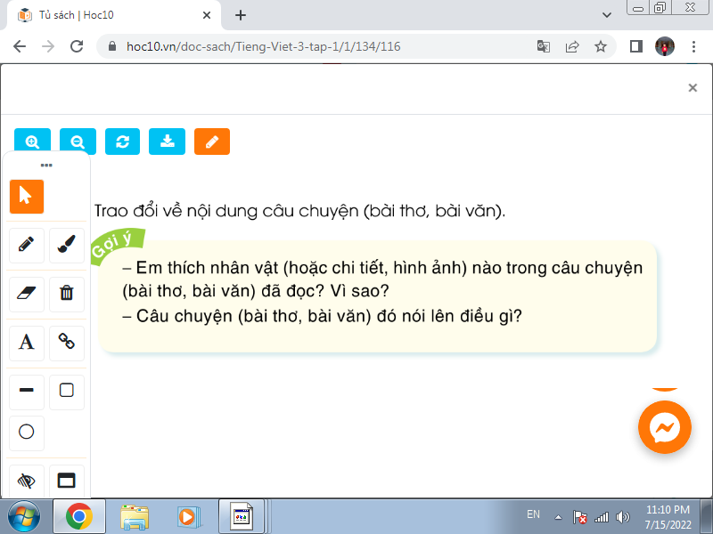  - GV nhắc HS sau khi kể hoặc (đọc bài thơ, bài văn) các em cần trao đổi với bạn về nội dung câu chuyện (bài thơ, bài văn) đó.  - GV giới thiệu bài thơ Múa (SGK, trang 116) và nói cho HS biết: Nếu chưa chuẩn bị được câu chuyện của mình, em có thể đọc rồi kể lại nội dung bài thơ này.  - Y/c 1 HS đọc bài “Múa”  3. Luyện tập.  - Mục tiêu:  + Nhớ nội dung, kể hoặc đọc lại được câu chuyện (bài thơ, bài văn) đã đọc ở nhà về nghệ thuật hoặc về một nghệ sĩ. Biết kết hợp cử chỉ hành động, diễn cảm,...  + Phát triển năng lực ngôn ngữ: lắng nghe bạn kể (đọc), biết nhận xét, đánh giá lời kể của bạn.  + Biết trao đổi cùng bạn về nội dung câu chuyện (bài thơ, bài văn) của bạn và của mình.  + Phát triển năng lực văn học: Biết bày tỏ sự yêu thích các chi tiết thú vị trong câu chuyện (bài thơ, bài văn).  - Cách tiến hành:  3.1 Kể chuyện (đọc bài thơ, bài văn) trong nhóm.  - GV tổ chức cho HS trao đổi theo nhóm 2.  - GV theo dõi, giúp đỡ HS trao đổi; khuyến khích các em trao đổi về câu chuyện, nhân vật trong câu chuyện.  - GV nhận xét tuyên dương.  3.2. Kể chuyện (đọc bài thơ, bài văn) trước lớp.  - GV mời một số HS kể (đọc) trước lớp. GV lưu ý HS có thể nhìn sách khi không nhớ một số chi tiết.  – Sau mỗi câu chuyện (bài thơ, bài văn),GV mời HS trong lớp đặt CH nếu có chi tiết các em chưa rõ và hướng dẫn các em trao đổi về câu chuyện, nhân vật trong câu chuyện (nội dung bài thơ, bài văn).  - GV nhận xét, khen ngợi các HS chuẩn bị tốt, có câu chuyện (bài thơ, bài văn) hay, kể (đọc) tự tin, to rõ, sinh động, biểu cảm.  4. Vận dụng.  - Mục tiêu:  + Củng cố những kiến thức đã học trong tiết học để học sinh khắc sâu nội dung.  + Vận dụng kiến thức đã học vào thực tiễn.  + Tạo không khí vui vẻ, hào hứng, lưu luyến sau khi học sinh bài học.  + Phát triển năng lực ngôn ngữ.  - Cách tiến hành:  - GV cho HS xem một câu chuyện kể của học sinh nơi khác để chia sẻ với học sinh.  - GV trao đổi những về những hoạt động HS yêu thích trong câu chuyện.  - Nhận xét tiết học. Giáo dục các em tinh thần ham tìm tòi, đọc sách báo, chăm chỉ học tập.  - GV giao nhiệm vụ HS về nhà chuẩn bị trước cho tiết Góc sáng tạo: Nghệ sĩ nhỏ. | - HS quan sát video.  - HS cùng trao đổi với Gv về nội dung, cách kể chuyện có trong vi deo, rút ra những điểm mạnh, điểm yếu từ câu chuyện để rút ra kinh nghiệm cho bản thân chuẩn bị kể chuyện.  - HS lắng nghe  - 1 HS đọc to, cả lớp đọc thầm theo SGK.  + Kể hoặc (đọc bài thơ, bài văn) về nghệ thuật hoặc một nghệ sĩ.  - Một vài HS giới thiệu với các bạn câu chuyện (bài thơ, bài văn) mình sẽ kể (đọc).  - HS lắng nghe.  - 1HS đọc: Trao đổi về nội dung câu chuyện (bài thơ, bài văn).  - 1HS đọc to, lớp theo dõi.  - HS lắng nghe, thực hiện.  - HS lắng nghe  - 1HS đọc trước lớp  -- 2HS cùng bàn kể chuyện (đọc bài thơ, bài văn) trao đổi về nội dung câu chuyện (bài thơ, bài văn).  - HS lắng nghe.  - Lần lượt từng HS kể (đọc) trước lớp.  - HS có thể đặt CH để hỏi thêm bạn về nội dung câu chuyện (bài thơ, bài văn).  - HS trong lớp lắng nghe và bình chọn câu chuyện (bài thơ, bài văn) hay nhất; bạn đọc to, rõ, đọc hay kể chuyện tự nhiên,…  - HS quan sát video.  - HS cùng trao đổi về câu chuyện được xem.  - HS lắng nghe, về nhà thực hiện.
IV. ĐIỀU CHỈNH SAU BÀI DẠY
.................................................................................................................................................
.................................................................................................................................................

MÔN ĐẠO ĐỨC
Tiết 17 CHỦ ĐỀ 1: TÍCH CỰC HOÀN THÀNH NHIỆM VỤ
Bài 06: EM TÍCH CỰC HOÀN THÀNH NHIỆM VỤ (T1)
Thời gian thực hiện: ngày 2 tháng 1 năm 2025
I. YÊU CẦU CẦN ĐẠT
- Nêu được một số biểu hiện của tích cực hoàn thành nhiệm vụ.
- Biết vì sao phải tích cực hoàn thành nhiệm vụ.
- Hoàn thành nhiệm vụ đúng kế hoạch, có chất lượng.
- Nhắc nhở bạn bè tích cực hoàn thành nhiệm vụ
- Năng lực tự chủ, tự học: Biết để hoàn thành nhiệm vụ thì phải làm như thế nào
- Năng lực giải quyết vấn đề và sáng tạo: Tự tìm hiểu các nhiệm vụ phải làm
- Năng lực giao tiếp và hợp tác: Biết chia sẻ, trao đổi, trình bày trong hoạt động nhóm.
- Phẩm chất yêu nước: Có cảm xúc tự hào khi hoàn thành nhiệm vụ.
- Phẩm chất nhân ái: Có ý thức giúp đỡ lẫn nhau trong hoạt động nhóm để hoàn thành nhiệm vụ.
- Phẩm chất chăm chỉ: Chăm chỉ quan sát mọi người làm để hoàn thành nhiệm vụ được giao.
- Phẩm chất trách nhiệm: Giữ trật tự, biết lắng nghe, học tập nghiêm túc.
II. ĐỒ DÙNG DẠY HỌC
- Kế hoạch bài dạy, bài giảng Power point.
- SGK và các thiết bị, học liệu phục vụ cho tiết dạy.

III. CÁC HOẠT ĐỘNG DẠY HỌC CHỦ YẾU
TG | Hoạt động của giáo viên | Hoạt động của học sinh
3p  15p  15p  2p | 1. Khởi động:  * Mục tiêu:  - Tạo không khí vui vẻ, phấn khởi trước giờ học.  - Củng cố kiến thức về bài hát Quốc Ca, biết tự hào về đất nước khi làm lễ chào cờ  * Cách tiến hành:  - GV cho HS nghe bài hát Hổng dám đâu?  ? Hãy kể ra các lý do bạn nhỏ trong bài hát từ chối lời mời của các bạn?  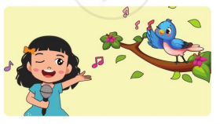  - GV Nhận xét, tuyên dương.  - GV dẫn dắt vào bài mới.  2. Khám phá:  * Mục tiêu:  - HS nêu được thế nào là tích cực hoàn thành nhiệm vụ, nhận biết được vì sao phải tích cực hoàn thành nhiệm vụ.  - Kể chuyện nối tiếc của Hiểu theo tranh và thảo luận cùng bạn.  * Cách tiến hành:  Hoạt động 1: Kể chuyện theo tranh và trả lời câu hỏi. Sự nuói tiếc của Hiếu (Làm việc chung cả lớp)  -Phương pháp kể chuyện ( chính), phương pháp thảo luận  nhóm ( bổ trợ)  -GV tổ chức cho HS làm việc nhóm đôi  -GV giới thiệu 6 tranh yêu cầu hóm quan sát tranh thảo luận kể lại câu chuyện theo tranh và trả lời câu hỏi  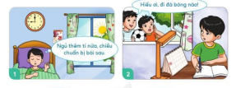  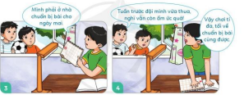  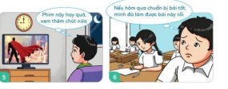  ? Điều gì xảy ra khi Hiểu không chuẩn bị bài  ? Theo em, để hoàn thành nhiệm vụ Hiểu phải làm gì?  ? Vì sao phải hoàn thành nhiệm vụ  -GV cho thời gian HS làm việc theo nhóm và quan sát, hướng dẫn, gợi mở thêm cho HS ( nếu cần)  -GV mời một số nhóm kể lại câu chuyện và trình bày câu trả lời. GV có thể yêu cầu các nhóm khác nhận xét, góp ý, bổ sung để hoàn chỉnh câu chuyện và câu trả lời  - GV mời HS khác nhận xét.  - GV nhận xét tuyên dương, sửa sai (nếu có)  3. Luyện tập  * Mục tiêu:  -HS nhận biết được biểu hiện của tích cực hoàn thành nhiệm vụ và chưa tích cực hoàn thành nhiệm vụ đúng kế hoạch có chất lượng.  - HS nêu được các hành động thể hiện việc tích cực hay chưa tích cực hoàn thành nhiệm vụ đúng kế hoạch, có chất lượng của các bạn trong tranh.  * Cách tiến hành:  Hoạt động 2: Quan sát tranh thảo luận nhóm  (làm việc nhóm 4).  Phương pháp quan sát  - GV giới thiệu 4 tranh yêu cầu HS quan sát và trả lời câu hỏi:  - GV mời HS nêu yêu cầu.  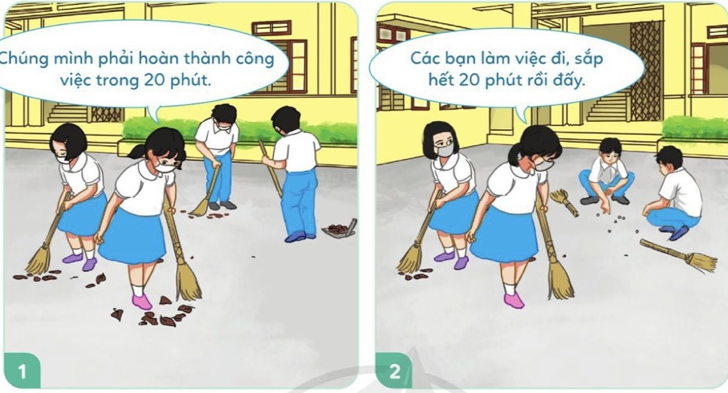  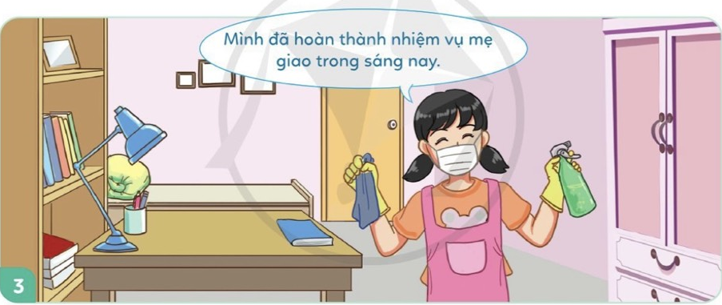  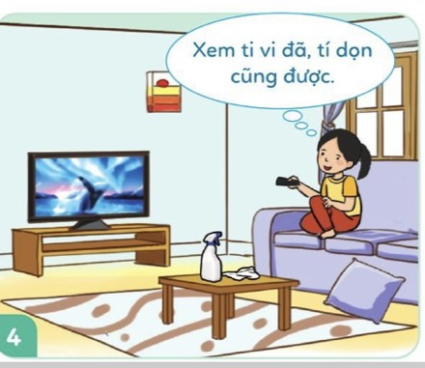  ? Bạn nào trong tranh đã tích cực hay chưa tích cực hoàn thành nhiệm vụ đúng kế hoạch, có chất lượng  ? Vì sao phải tích cực hoàn thành nhiệm vụ  - GV nhận xét tuyên dương và kết luận  4. Vận dụng  * Mục tiêu:  - Củng cố những kiến thức đã học trong tiết học để học sinh khắc sâu nội dung.  - Vận dụng kiến thức đã học vào thực tiễn.  - Tạo không khí vui vẻ, hào hứng, lưu luyến sau khi học sinh bài học.  * Cách tiến hành:  - GV tổ chức vận dụng bằng hình thức thi đua kể những việc mình tích hoàn thành nhiệm vụ được giao  ? Khi hoàn thành công việc được giao em có cảm giác gì.  ? Khi được giáo nhiệm vụ mà em chưa hoàn thành em cảm thấy thế nào  - Nhận xét, tuyên dương | - HS lắng nghe  + HS trả lời  + HS nào kể được nhiều nhất thì được nhận phần thưởng.  - HS lắng nghe.  - 1 HS nêu yêu cầu.  - cả lớp cùng quan sát tranh và đọc nội dung câu chuyện qua tranh  - HS trả lời  - Hiểu đến lớp đã không làm được bài mà cô giáo yêu cầu  - Hiểu quyết tâm dậy sớm hơn, tù chối lời mời đi đá bóng cùng bạn vì vẫn chưa chuẩn bị bài cho ngày mai; buổi tối Hiểu không nên thức khuya để xem phim mà nên dành thời gian để chuẩn bị cho ngày mai tới lớp.  - 3-5 HS trình bày  - HS khác nhận xét, bổ sung.  + HS lắng nghe, rút kinh nghiêm.  - Các nhóm khác khác nhận xét, bổ sung.  - 1 HS đọc yêu cầu bài.  -HS quan sát và trả lời câu hỏi:  ( Thảo luận nhóm)  -Đại diện nhóm trả lời câu hỏi  HS trả lời câu hỏi: Tranh 1,3 hoàn thành tích cực.  -Chưa hoàn thành tích cực : 2,4  + Lần lượt các hs trả lời  - HS lắng nghe,rút kinh nghiệm
IV. ĐIỀU CHỈNH SAU BÀI DẠY
......................................................................................................................................................
......................................................................................................................................................

